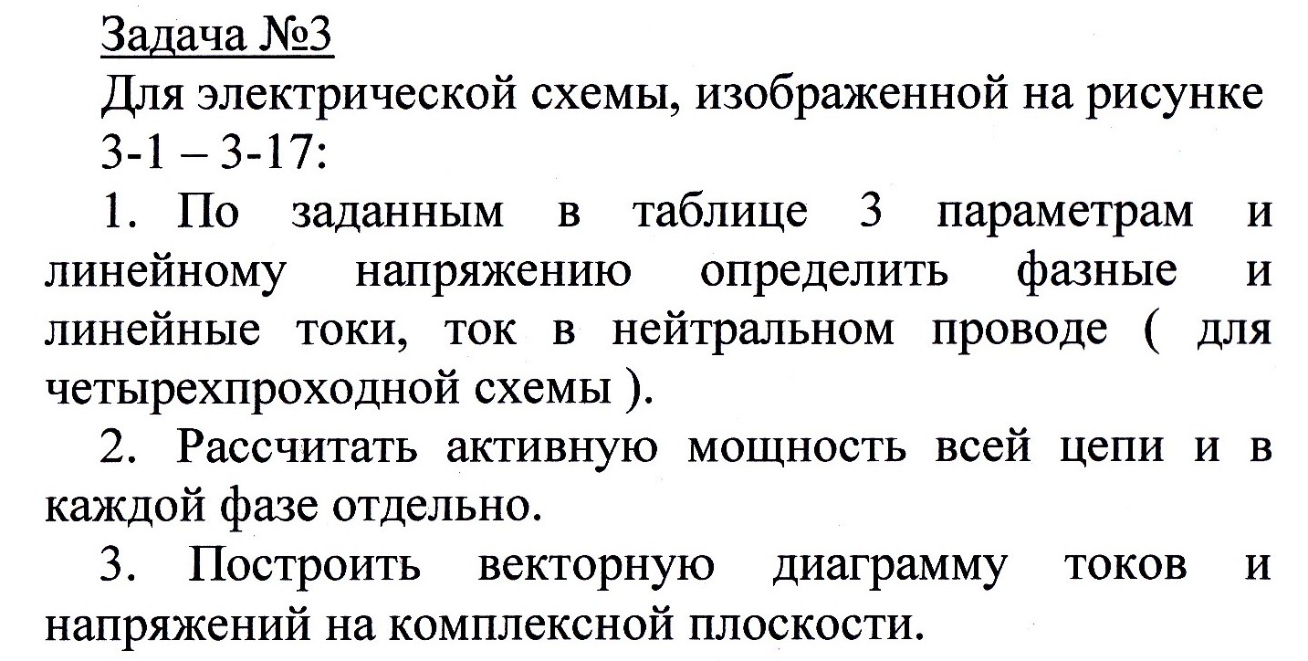

**ВАРИАНТ №11!**



C:\Users\XzoT\AppData\Local\Microsoft\Windows\Temporary Internet Files\Content.Word\IMG_0480.jpg

